2ndes
Semaines 4 & 5

Heure 1 (on raccroche les wagons)
On fait et on corrige les applications de la technique pour déterminer la médiane .

Application
Déterminer la moyenne et la médiane des séries suivantes :
Valeur | 5 | 9 | 13 | 17 | 19 | 25 | 27
effectif | 3 | 5 | 7 | 2 | 8 | 3 | 7
effectif cumulés croissants
Série 1

Valeur | 10 | 22 | 35 | 75 | 100 | 115
effectif | 100 | 80 | 75 | 65 | 120 | 35
effectif cumulés croissants

Série 2

Série 3
On s’intéresse aux deux classes de secondes
Les notes de la seconde 4 au DS1 de mathématiques sont :
3,5 ;5 ;5 ;8 ;11 ;11,5 ;12 ;12,5 ;12,5 ;14 ;14 ;15 ;15,5 ;16 ;16,5 ;16,5 ;17 ;17 ;17,5 ;18,5 ;19 ;19 ;20
Les notes de la seconde 14 au DS1 de mathématiques sont :
3,5 ;10,5 ;11,5 ;11,5 ;12,5 ;12,5 ;13 ;14,5 ;14,5 ;14,5 ;15 ;15 ;15,5 ;16 ;17 ;17 ;
17,5 ;18 ;18 ;18,5 ;19 ;19 ;19 ;19 ;19 ;19,5 ;20 ;20 ;20 ;20 ;20 ;20 ;20
1) Déterminer pour chaque classe l’effectif, moyenne, médiane, Q₁, Q₃, étendue
2) Calculer la moyenne de tous les élèves secondes
milieu de classe | Durée |  |  |  |  | effectif | effectif cumulé | Fréq % | Fréq cum %
 | [ | 1000 | ; | 1200 | [ | 6
 | [ | 1200 | ; | 1300 | [ | 14
 | [ | 1300 | ; | 1400 | [ | 25
 | [ | 1400 | ; | 1500 | [ | 75
 | [ | 1500 | ; | 1600 | [ | 80
 | [ | 1600 | ; | 1700 | [ | 10
 | [ | 1700 | ; | 1800 | [ | 8
 | [ | 1800 | ; | 2100 | [ | 2

Série 4
Complétez le tableau et s’en servir pour déterminer l’étendue, la moyenne, la classe modale (utiliser google pour trouver une définition de ce terme) et déterminer dans quelle classe se situe la médiane.
Si vous connaissez la méthode du polygone des effectifs (ou fréquences) cumulées croissantes, donner une approximation de la médiane. Dans le cas contraire aller sur une vidéo explicative : https://www.youtube.com/watch?v=1_8UWd2lFis
Si vous savez comment faire un histogramme, dessinez un qui représentera les données du tableau.

Série 5
réponses justes | 4 | 5 | 6 | 7 | 8 | 9 | 10
effectif | 2 | 0 | 7 | 14 | 11 | 5 | 1
effectif cumulé

Déterminer moyenne et médiane de la série

Prendre 5 minutes pour regarder la vidéo d’Yvan Monka : https://www.youtube.com/watch?v=DVN-4u6BCPY&t=219s

Correction des exercices faits potentiellement durant l’heure

Série 1
A la main : $moyenne=\frac{3×5+5×9+7×13+2×17+8×19+3×25+7×27}{3+5+7+2+8+3+7}=\frac{601}{35}≈17,17$
Valeur | 5 | 9 | 13 | 17 | 19 | 25 | 27
effectif | 3 | 5 | 7 | 2 | 8 | 3 | 7
effectif cumulés croissants | 3 | 8 | 15 | 17 | 25 | 28 | 35

La ligne d’effectifs cumulés croissants va nous permettre de trouver d’un seul coup d’œil l’effectif total (c’est le dernier effectif cumulé croissant) qui vaut ici 35.
Si on doit intérpréter les effectifs croissant :
Deuxième colonne : on a obtenu le 8 en ajoutant 3 et 5 , donc cest 8 personnes correspondent aux éléments de valeur 5 et 9 , autrement dit de valeurs inférieures ou égale à 9.
De la même manière je peux lire que 15 éléments ont une valeur inférieure ou égale à 13 etc.
Du coup, si on met les éléments en lignes, classés par ordre croissant de valeur, alors les éléments 1 à 25 ont une valeur inférieure ou égale 19, donc ça veut dire que l’élément n°26 a une valeur strictement plus grande que 19, en l’occurrence ici il a pour valeur 25.
De plus je sais que l’effectif cumulé associé à la valeur 25 est 28, ça veut dire que 28 éléments ont une valeur inférieure ou égale à 25, ça veut dire aussi que l’élément n°28 est le dernier élément a avoir une valeur de 25.
Valeur | 5 | 9 | 13 | 17 | 19 | 25 | 27
effectif cumulés croissants | 3 | 8 | 15 | 17 | 25 | 28 | 35
Rang des éléments ayant pour valeur (celle de la colonne) | 1…3 | 4…8 | 9…15 | 16…17 | 18…25 | 26…28 | 29…35
Des deux phrases qui précèdent on déduit que les éléments ayant pour valeurs 28 sont les éléments ayant un numéro allant de 26 à 28.

Recherche de la médiane : $\frac{35+1}{2}=18$ je regarde donc la 18ème valeur c’est 19
En effet les éléments ayant pour valeur 19 sont ceux qui ont un numéro allant de 18 à 25.

Série 2
Valeur | 10 | 22 | 35 | 75 | 100 | 115
effectif | 100 | 80 | 75 | 65 | 120 | 35
effectif cumulés croissants | 100 | 180 | 255 | 320 | 440 | 475

A la main : $moyenne=\frac{100×10+80×22+75×35+65×75+120×100+35×115}{100+80+75+65+120+35}=\frac{26 285}{475}≈55,34$
Recherche de la médiane : $\frac{475+1}{2}=238$ je regarde donc la 238ème valeur c’est 35
Série 3
1) seconde 4 23 élèves, moyenne $\frac{316,5}{23}≈$13,76086957;
$\frac{23+1}{4}=6$ la note de rang 6 est : 11,5 donc Q₁ = 11,5 $\frac{23+1}{2}=12$ la médiane est de 15
$3\frac{23+1}{4}=18$ la note de rang 18 est : 17 donc Q₃ = 17 Etendue : 20 – 3,5 = 16,5

Seconde 14 33 élèves, moyenne $\frac{540,5}{33}≈$16,37878788 ; (33+1)/2 = 17 la médiane est de 17,5
$\frac{33+1}{4}=8,5$ la note de rang 9 est : 14,5 donc Q₁ = 14,5
$3\frac{33+1}{4}=25,5$ la note de rang 26 est : 14,5 donc Q₃ = 19,5
Etendue : 20 – 3,5 = 16,5

2) $\overline{x}=\frac{\frac{540,5}{33}×33+\frac{316,5}{23}×23}{56}=\frac{857}{56}≈15,30$

Série 4
réponses justes | 4 | 5 | 6 | 7 | 8 | 9 | 10
effectif | 2 | 0 | 7 | 14 | 11 | 5 | 1
effectif cumulé | 2 | 2 | 9 | 23 | 34 | 39 | 40

1a) $m=\frac{4×2+5×0+6×7+7×14+8×11+9×5+10×1}{2+0+7+14+11+5+1}=\frac{291}{40}=7,275$

b) pour la médiane :
l’effectif total est 40, cherchons le rang de la médiane $N=\frac{40+1}{2}=20,5$
la médiane sera donc la moyenne entre la 20ème et la 21ème valeurs
il se trouve qu’elles valent toutes les deux 7 ainsi la médiane sera $méd=\frac{7+7}{2}=7$

Série 5

milieu de classe | Durée |  |  |  |  | effectif | effectif cumulé | fréq % | Fréq cum %
1100 | [ | 1000 | ; | 1200 | [ | 6 | 6 | 02,7 | 2,7
1250 | [ | 1200 | ; | 1300 | [ | 14 | 20 | 6,4 | 9,1
1350 | [ | 1300 | ; | 1400 | [ | 25 | 45 | 11,4 | 20,5
1450 | [ | 1400 | ; | 1500 | [ | 75 | 120 | 34,1 | 54,6
1550 | [ | 1500 | ; | 1600 | [ | 80 | 200 | 36,4 | 91
1650 | [ | 1600 | ; | 1700 | [ | 10 | 210 | 4,5 | 95,5
1750 | [ | 1700 | ; | 1800 | [ | 8 | 218 | 3,6 | 99,1
1950 | [ | 1800 | ; | 2100 | [ | 2 | 220 | 0,09 | 100
Médiane :
L’effectif total est 220, $N=\frac{220+1}{2}=110,5$.
La médiane sera donc la moyenne entre les valeurs n°110 et n°111
Ces deux valeurs sont dans la catégorie [1400 ;1500[ donc leur moyenne le sera aussi et donc la médiane est dans la classe $[1400;1500[$

Heure 2

Le polygone d’effectif cumulé croissant

Reprenons la série 5

Série 5

milieu de classe | Durée |  |  |  |  | effectif | effectif cumulé | 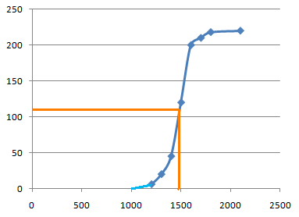  fréq % | Fréq cum %
1100 | [ | 1000 | ; | 1200 | [ | 6 | 6 | 02,7 | 2,7
1250 | [ | 1200 | ; | 1300 | [ | 14 | 20 | 6,4 | 9,1
1350 | [ | 1300 | ; | 1400 | [ | 25 | 45 | 11,4 | 20,5
1450 | [ | 1400 | ; | 1500 | [ | 75 | 120 | 34,1 | 54,6
1550 | [ | 1500 | ; | 1600 | [ | 80 | 200 | 36,4 | 91
1650 | [ | 1600 | ; | 1700 | [ | 10 | 210 | 4,5 | 95,5
1750 | [ | 1700 | ; | 1800 | [ | 8 | 218 | 3,6 | 99,1
1950 | [ | 1800 | ; | 2100 | [ | 2 | 220 | 0,09 | 100

Médiane :
L’effectif total est 220, $N=\frac{220+1}{2}=110,5$.
La médiane sera donc la moyenne entre les valeurs n°110 et n°111
Ces deux valeurs sont dans la catégorie [1400 ;1500[ donc leur moyenne le sera aussi et donc la médiane est dans la classe $[1400;1500[$
Le problème c’est que ça n’est pas spécialement précis comme résultat, on aimerait avoir une approximation, et c’est pour ça qu’on utilise un outil graphique qui nous permettras de la déterminer : le polygone d’effectif ou de fréquence cumulées croissantes

D’après la vidéo pour tracer le polygone d’effectifs cumulés
On trace sur l’axe des abscisses les durées possibles
Puis sur l’axe des ordonnées on gradue de 0 à l’effectif cumulé maximal (ou de 0 à 100 pour le poly de fréquences cumulées)
Puis chaque ligne du tableau va nous donner un point sur le graphique.
On sait que 6 personnes ont une valeur inférieure à 1200, on place donc le point de coordonnées (1200 ;6 )
On sait que 14 personnes ont une valeur inférieure à 1300, on place donc un point de coordonnées (1300;14)
Etc
Il y aura éventuellement un point en plus, ici par exemple on sait qu’il n’y a pas d’élément dont la valeur est inférieure à 1000, donc l’effectif cumulé associé à 1000 serait 0, on peut placer le points de coordonnées (1000 ;0)
Chaque point est relié à celui qui le précède et à celui qui le suit.

En traçant la courbe des effectifs cumulés croissants, on peut avoir une approximation de la médiane. Il suffit de chercher la durée telle que l’effectif soit égal à la moitié de l’effectif total. Ici on peut voir que la médiane devrait être d’à peu près 1480, mais ce n’est qu’une approximation (et grossière avec ça, vu l’épaisseur des traits)

Si on avait utilisé un polygone de fréquences cumulées croissantes la droite horizontale aurait été faite à 50%

Médiane :
L’effectif total est 220, $N=\frac{220+1}{2}=110,5$.
La médiane sera donc la moyenne entre les valeurs n°110 et n°111
Ces deux valeurs sont dans la catégorie [1400 ;1500[ donc leur moyenne le sera aussi et donc la médiane est dans la classe $[1400;1500[$

Application :
Donner la classe médiane puis à l’aide d’un polygone de fréquences cumulées donner une approximation de la médiane de la série statistique suivante :
taille (cm) | [150;160[ | [160;170[ | [170;175[ | [175;180[ | [180;200[
Effectif | 4 | 24 | 13 | 14 | 8
Effectif cumulées
fréquences
fréquences cumulées

Traçage du polygone d’effectif cumulé croissant
(150 ;0) (160 ;4) (170 ;28) (175 ;41)
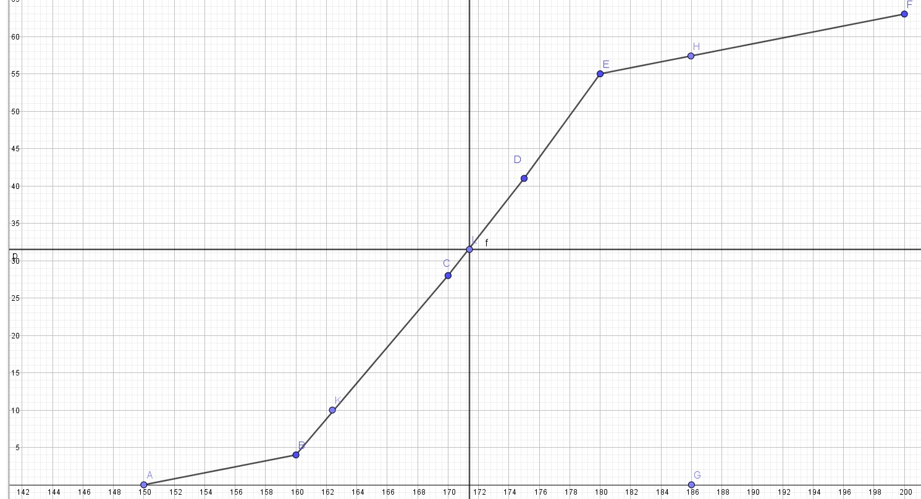
Pour déterminer la médiane je trace l’horizontale d’équation $y=\frac{N}{2}$ autrement dit $y=31,5$
Elle coupe le polygone en un point dont l’abscisse vaut approximativement 171,4
La médiane vaudra donc approximativement 171,4

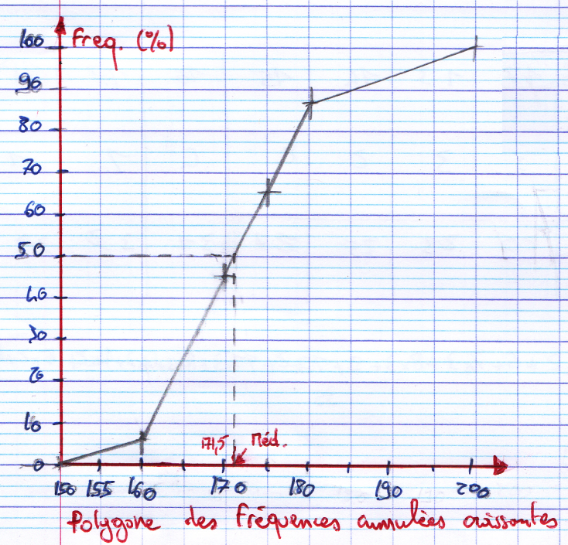
Correction
taille (cm) | [150;  160[ | [160;  170[ | [170;  175[ | [175;  180[ | [180;  200[
Effectif | 4 | 24 | 13 | 14 | 8
Effectif cumulées | 4 | 28 | 41 | 55 | 63
fréquences | 6,4 | 38,1 | 20,6 | 22,2 | 12,7
fréquences cumulées | 6,4 | 44,4 | 65,1 | 87,3 | 100

a) Pour trouver la médiane je peux assimiler chaque demi carreau à un individu et donc en considérant qu’il y a en tout 63 individus, la classe du $\frac{63+1}{2}=32$ sera la classe médiane. Ici le 32ème demi carreau est dans la classe $[170;175[$ ça sera donc la classe médiane.
b) pour trouver une approximation de la médiane je vais utiliser un polygone de fréquences cumulées croissantes, et l’on trouve une médiane d’environ 171,5

Heure 3

- Caractéristiques de dispersion d’une série statistique
- Étendue (Rappel)

Définition : L’étendue d’une série statistique est la différence entre la plus grande valeur et la plus petite valeur de la série.

Méthode : Calculer une étendue
Jérôme : 4 6 7 12 12 17 18 18
Bertrand : 3 10 12 12 12 13 13 14 14 15
Julie : 9 10 10 11 12 12 13 14 15

Calculer l’étendue pour chaque série de notes de Jérôme, de Bertrand et de Julie.

E(Jérôme) = 18 – 4 =14 E(Bertrand) = 15 – 3 = 12 E(Julie) = 15 – 9 = 6

L’étendue est une caractéristique de dispersion.

- Quartiles, écart interquartile

Définitions :
Le premier quartile est la plus petite valeur de la série telle qu'au moins 25 % des autres valeurs de la série sont inférieures ou égales à cette valeur.
Le troisième quartile est la plus petite valeur de la série telle qu'au moins 75 % des autres valeurs de la série sont inférieures ou égales à cette valeur.

Définition : L'écart interquartile d'une série statistique de premier quartile Q₁ et de troisième quartile Q₃ est égal à la différence Q₃ - Q₁.

Remarque :
L'écart interquartile d'une série mesure la dispersion autour de la médiane. Il contient au moins 50% des valeurs de la série.
L'écart interquartile n'est pas influencé par les valeurs extrêmes de la série.

Méthode : Calculer les quartiles

Calculer les quartiles pour chaque série de notes de Jérôme, de Bertrand et de Julie.
Pour déterminer les quartiles, il faut ordonner les séries.
Le premier quartile est la donnée de la série se trouvant au quart de l’effectif.
Le troisième quartile est la donnée de la série se trouvant au trois-quarts de l’effectif.

Jérôme : 4 6 7 12 12 17 18 18

$\frac{1}{4}$ x 8 = 2, le premier quartile est la 2e donnée de la série ordonnée.
$\frac{3}{4}$ x 8 = 6, le troisième quartile est la 6e donnée de la série ordonnée.
Q₁(Jérôme) = 6 Q₃(Jérôme) = 17

L’écart interquartile est égal à E_{Q}(Jérôme) = Q₃(Jérôme) – Q₁(Jérôme) = 17 – 6 = 11

Bertrand : 3 10 12 12 12 13 13 14 14 15

$\frac{1}{4}$ x 10 = 2.5, le premier quartile est la 3e donnée de la série ordonnée.
$\frac{3}{4}$ x 10 = 7.5, le troisième quartile est la 8e donnée de la série ordonnée.
Q₁(Bertrand) = 12 Q₃(Bertrand) = 14

L’écart interquartile est égal à E_{Q}(Bertrand) = Q₃(Bertrand) – Q₁(Bertrand) = 14 – 12 = 2

Julie : 9 10 10 11 12 12 13 14 15

$\frac{1}{4}$ x 9 = 2.25, le premier quartile est la 3e donnée de la série ordonnée.
$\frac{3}{4}$ x 9 = 6.75, le troisième quartile est la 7e donnée de la série ordonnée.
Q₁(Julie) = 10 Q₃(Julie) = 13

L’écart interquartile est égal à E_{Q}(Julie) = Q₃(Julie) – Q₁(Julie) = 13 – 10 = 3

Les quartiles sont des caractéristiques de dispersion.

Application
On va reprendre les séries faites précédemment et il faudra déterminer étendue, $Q_{1}$, $Q_{3}$ et l’intervalle interquartile

Valeur | 5 | 9 | 13 | 17 | 19 | 25 | 27
effectif | 3 | 5 | 7 | 2 | 8 | 3 | 7
effectif cumulés croissants
Série 1

Valeur | 10 | 22 | 35 | 75 | 100 | 115
effectif | 100 | 80 | 75 | 65 | 120 | 35
effectif cumulés croissants

Série 2

Série 3
On s’intéresse aux deux classes de secondes, les notes de la seconde 4 au DS1 de mathématiques sont :
3,5 ;5 ;5 ;8 ;11 ;11,5 ;12 ;12,5 ;12,5 ;14 ;14 ;15 ;15,5 ;16 ;16,5 ;16,5 ;17 ;17 ;17,5 ;18,5 ;19 ;19 ;20

Les notes de la seconde 14 au DS1 de mathématiques sont :
3,5 ;10,5 ;11,5 ;11,5 ;12,5 ;12,5 ;13 ;14,5 ;14,5 ;14,5 ;15 ;15 ;15,5 ;16 ;17 ;17 ;
17,5 ;18 ;18 ;18,5 ;19 ;19 ;19 ;19 ;19 ;19,5 ;20 ;20 ;20 ;20 ;20 ;20 ;20

Série 5
réponses justes | 4 | 5 | 6 | 7 | 8 | 9 | 10
effectif | 2 | 0 | 7 | 14 | 11 | 5 | 1
effectif cumulé | 2 | 2 | 9 | 23 | 34 | 39 | 40

Correction

Série 1
Valeur | 5 | 9 | 13 | 17 | 19 | 25 | 27
effectif | 3 | 5 | 7 | 2 | 8 | 3 | 7
effectif cumulés croissants | 3 | 8 | 15 | 17 | 25 | 28 | 35

$35\frac{1}{4}=8,75≈9$ je cherche la valeur du 9ème élément, elle est 13 donc $Q_{1}=13$
$35\frac{3}{4}=26,25≈27$ je cherche la valeur du 27ème élément, elle est 25 donc $Q_{3}=25$
L’écart interquartile est $Q_{3}-Q_{1}=25-13=12$
L’intervalle interquartile $\left[Q_{1};Q_{3}\right]=\left[13;25\right]$ il contient à peu près 50% de la population

Série 2
Valeur | 10 | 22 | 35 | 75 | 100 | 115
effectif | 100 | 80 | 75 | 65 | 120 | 35
effectif cumulés croissants | 100 | 180 | 255 | 310 | 430 | 465

$465\frac{1}{4}=116.25≈117$ je cherche la 117ème valeur , elle est de 22 donc $Q_{1}=22$
$465\frac{3}{4}=348,75≈349$ je cherche la 349ème valeur , elle est de 100 donc $Q_{3}=100$
$\frac{N+1}{2}=\frac{466}{2}=233$ je cherche la 233ème valeur , elle est de 35 donc $Med=35$
L’écart interquartile est $Q_{3}-Q_{1}=100-22=78$
L’intervalle interquartile $\left[Q_{1};Q_{3}\right]=\left[22;100\right]$ il contient à peu près 50% de la population

Série 3
2nde 4
$\frac{1}{4}24=6$ je regarde la valeur du 6ème élément : 11,5 donc $Q_{1}=11,5$
$\frac{3}{4}24=18$ je regarde la valeur du 18ème élément : 17 donc $Q_{3}=17$

Série 5
réponses justes | 4 | 5 | 6 | 7 | 8 | 9 | 10
effectif | 2 | 0 | 7 | 14 | 11 | 5 | 1
effectif cumulé | 2 | 2 | 9 | 23 | 34 | 39 | 40

$\frac{N+1}{2}=20,5$ je vais regarder les éléments de rang 20 et 21, ils ont tous les deux pour valeur 7 donc la médiane vaut $\frac{7+7}{2}=7$
$\frac{1}{4}40=10$ je regarde la valeur du 10ème élément : 7 donc $Q_{1}=7$
$\frac{3}{4}40=30$ je regarde la valeur du 30ème élément : 8 donc $Q_{3}=8$

Heure 4

- Interprétations des nouveaux indicateurs

M(Jérôme) = 11,8 m(Jérôme) = 12 E(Jérôme) = 14 Q₁(Jérôme) = 6 Q₃(Jérôme) = 17 E_{Q}(Jérôme) = 11

M(Bertrand) = 11,8 m(Bertrand) = 12,5 E(Bertrand) = 12 Q₁(Bertrand) = 12 Q₃(Bertrand) = 14 E_{Q}(Bertrand) = 2

M(Julie) ≈ 11,8 m(Julie) = 12 E(Julie) = 6 Q₁(Julie) = 10 Q₃(Julie) = 13 E_{Q}(Julie) = 3

Les moyennes sont environ égales et pourtant les notes ne se répartissent pas de la même manière autour de cette caractéristique de position. Les étendues sont très différentes.

Dire que Jérôme à une médiane égale à 12 signifie que Jérôme a obtenu autant de notes au-dessus de 12 que de notes en-dessous de 12.

Dire que le premier quartile de Bertrand est égal à 12 signifie qu’au moins un quart des notes de Bertrand sont inférieures ou égales à 12.
Dire que le troisième quartile de Julie est égal à 13 signifie qu’au moins trois quarts des notes de Julie sont inférieurs ou égales à 13.

L’écart interquartile de Jérôme est égal à 11 signifie qu’au moins 50% des notes de Jérôme sont comprises entre 6 et 17 (les quartiles).

- Cas de pondération d’une série statistique

- Série statistique

Tailles des élèves de 2nde5 en cm :
174 – 160 – 161 – 166 – 177 – 172 – 157 – 175 – 162 – 169 – 160 – 165 – 170 – 152 – 168 – 156 – 163 – 167 – 169 – 158 – 164 – 151 – 162 – 166 – 156 – 165 – 179

- Regroupement par classe

Tailles | 150 $≤$ t < 155 | 155 $≤$ t < 160 | 160 $≤$ t < 165 | 165 $≤$ t < 170 | 170 $≤$ t < 175 | 175 $≤$t < 180
Effectifs | 2 | 4 | 7 | 8 | 3 | 3
Fréquences | $\frac{2}{27}$  ≈ 0,07 | 0,15 | 0,26 | 0,3 | 0,11 | 0,11
Regrouper cette série de tailles par classes de longueur 5 cm et calculer les fréquences arrondies au centième : L’effectif total est 27.

HISTOGRAMME DES EFFECTIFS DES TAILLES

Remarque :
Dans un histogramme, l’aire des rectangles est proportionnelle à l’effectif (ou à la fréquence).
Ainsi, dans l’exemple, en regroupant les deux premières classes, on obtiendrait la représentation suivante :

Application
Dessiner un histogramme associé à la série suivante
Durée |  |  |  |  | effectif | effectif divisé par  largeur de classe | Hauteur de  la barre.
[ | 1000 | ; | 1200 | [ | 6 | 0,03 | 0,9
[ | 1200 | ; | 1300 | [ | 14 | 0,14 | 4,2
[ | 1300 | ; | 1400 | [ | 25 | 0,25 | 7,5
[ | 1400 | ; | 1500 | [ | 75 | 0,75 | 22,5
[ | 1500 | ; | 1600 | [ | 80 | 0,8 | 24
[ | 1600 | ; | 1700 | [ | 10 | 0,1 | 3
[ | 1700 | ; | 1800 | [ | 8 | 0,08 | 2,4
[ | 1800 | ; | 2100 | [ | 2 | 0,0066 | 0,2

Aire = effectif * k
Largeur * hauteur = effectif * k
$Hauteur = \frac{effectif×k}{largeur}$ $Hauteur = \frac{effectif}{largeur}k$

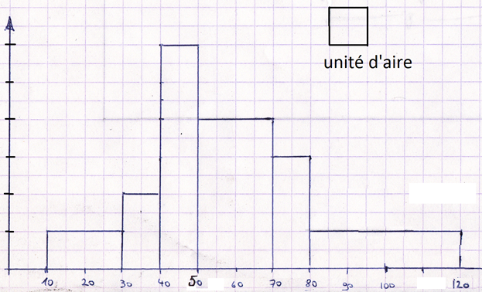
Exercice 2

- Se servir de l’histogramme suivant pour remplir le tableau.
- Déterminer la classe médiane
- Déterminer la moyenne et l’étendue.
- Tracer un polygone de fréquences cumulées.
- En supposant que les éléments sont répartis de manière régulière dans chaque classe, déterminer graphiquement la médiane et les deux quartiles

valeurs | [10 ;30[ | [30 ;40[ | [40 ;50[ | [50 ;70[ | [70 ;80[ | [80 ;120[
Unité d’aire
Unité d’aire cum |  |  |  |  |  | 25
Effectif
Effectif cum |  |  |  |  |  | 500
Fréquence
Fréquence cum

Exercice 3
Milieu de classe
valeurs | [16 ;17[ | [17 ;17,5[ | [17,5 ;18[ | [18 ;18,5[ | [18,5 ;19,5[ | [19,5 ;20,5[
Effectif | 16 | 15 | 18 | 7 | 8 | 2
Effectif cum
Effectif/largeur classe
Hauteur de
rectangle (mm)

Faire un histogramme (conseil : on peut choisir un coefficient de proportionnalité entre l’avant dernière ligne et la suivante telle que le premier rectangle soit de hauteur 64mm)

Exercice 4
valeurs | [10 ;13[ | [13 ;15[ | [15 ;17[ | [17 ;18[ | [18 ;20[ | [20 ;24[
Effectif | 6 | 8 | 10 | 7 | 4 | 2
Effectif cum
Hauteur de
rectangle (mm)
- Déterminer la classe médiane
- Déterminer la moyenne.
- Tracer le polygone des effectifs cumulés.
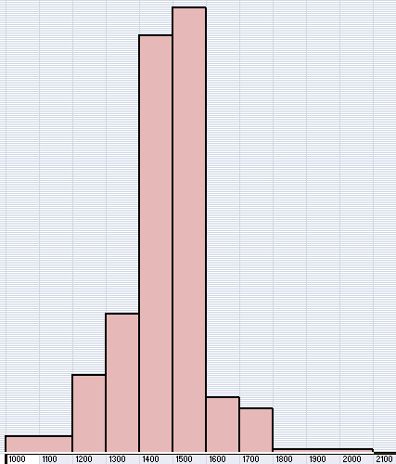
- En supposant que les éléments sont répartis de manière régulière dans chaque classe, déterminer graphiquement la médiane et les deux quartiles.
- Faire un histogramme

Correction
Exemple 1

Exemple 2

Exercice 3

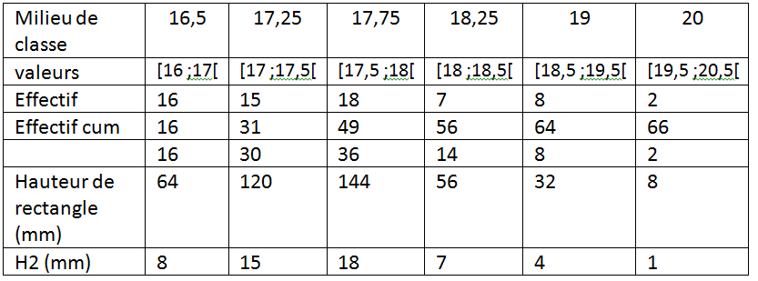
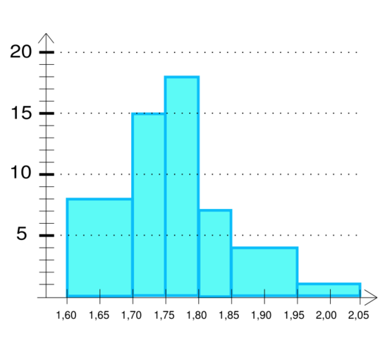
Sur la figure ci contre j’ai changé l’échelle et donc mes valeurs sont dix fois trop petites que celles que vous devez avoir.
Rappel pour tracer un histogramme :
Divisez dans un premier temps les effectifs par les largeurs de classe (il y avait une ligne sans entête pour cela) puis multipliez les valeurs obtenues par la constante de votre choix pour obtenir les hauteurs des rectangles.

Autre choix / représentation graphique
(sans respecter l’aide)
Aire = effectif * k
Largeur * hauteur = effectif * k
$Hauteur = \frac{effectif×k}{largeur}$ $Hauteur = \frac{effectif}{largeur}k$

Milieu de classe | 16,5
valeurs | [16 ;17[ | [17 ;17,5[ | [17,5 ;18[ | [18 ;18,5[ | [18,5 ;19,5[ | [19,5 ;20,5[
Effectif | 16 | 15 | 18 | 7 | 8 | 2
Effectif cum
Effectif/largeur classe | 16 | 30 | 36 | 14 | 8 | 2
Hauteur de  rectangle (carreaux) | 4 | 7.5 | 9 | 3.5 | 2 | 0.5

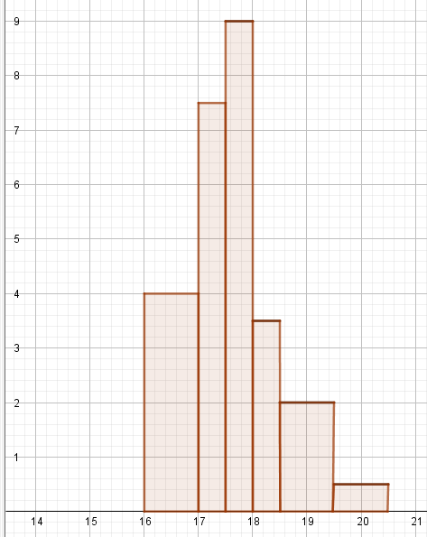

Exercice 4
1)
2) $\frac{n+1}{2}=\frac{501}{2}=250,5$ , considérons le 250ème et le 251ème élément. Ils sont tous les deux dans la classe [50 ;70[. Cette classe est donc la classe médiane.
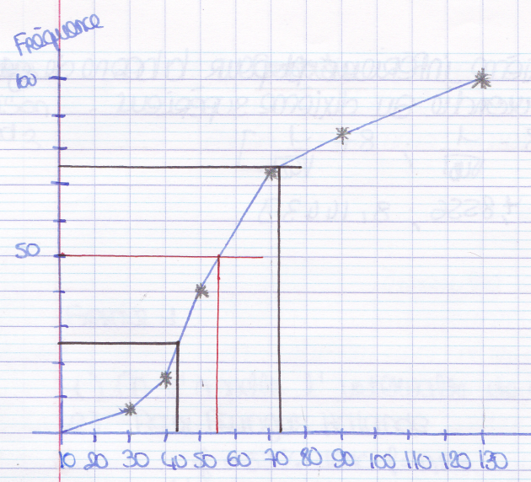
3) $\overline{x}=\frac{40×20+40×35+120×45+160×60+60×75+80×100}{500}=\frac{29700}{500}=59,4$
l’étendue est de $130-10=120$
4) on peut lire sur le graphique que la médiane vaut approximativement 55, $Q_{1}≈43$ et $Q_{3}≈73$
valeurs | [10 ;30[ | [30 ;40[ | [40 ;50[ | [50 ;70[ | [70 ;80[ | [80 ;120[
Unité d’aire | 2 | 2 | 6 | 8 | 3 | 4
Unité d’aire cum | 2 | 4 | 10 | 18 | 21 | 25
Effectif | 40 | 40 | 120 | 160 | 60 | 80
Effectif cum | 40 | 80 | 200 | 360 | 420 | 500
Fréquence | 8 | 8 | 24 | 32 | 12 | 16
Fréquence cum | 8 | 16 | 40 | 72 | 84 | 100

Heure 5

- Moyenne pondérée

valeurs x_{i} | 152 | 157 | 162 | 167 | 172 | 177
Effectifs n_{i} | 2 | 4 | 7 | 8 | 3 | 3

Il s’agit d’un calcul de moyenne pondéré car des effectifs différents n_{i} sont associés à chaque valeur x_{i}.

Définition :
La moyenne d’une série statistique dont les valeurs sont x₁, x₂ , …, x_{k} et les effectifs correspondants n₁, n₂, …, n_{k} est notée $\overline{x}$ et est égale à $\overline{x}=\frac{n_{1}x_{1}+…+n_{k}x_{k}}{n_{1}+…+n_{k}}$ ..

Ainsi dans l’exemple :
$\overline{x}$ = (2 x 152 + 4 x 157 + 7 x 162 + 8 x 167 + 3 x 172 + 3 x 177) : 27 = 4449 : 27 ≈ 164,8 cm

- Linéarité de la moyenne

Comment trouver la moyenne d’un grand groupe faite à partir des moyennes des différents sous groupes qui constituent le grand groupe

Propriété
Soit deux groupes de moyennes valant respectivement ${\overline{x_{1}}}^{'}$ et ${\overline{x_{2}}}^{'}$ et d’effectifs totaux respectifs $n_{1}'$ et $n_{2}^{'}$
$$\overline{x}=\frac{{\overline{x_{1}}}^{'}n_{1}^{'}+{\overline{x_{2}}}^{'}n_{2}'}{n_{1}^{'}+n_{2}'}$$
Démonstration
Soit une série statistique de valeurs $x_{1},x_{2}$ … $x_{k}$ associées respectivement aux coefficients $n_{1},…,n_{k}$
On suppose que ces valeurs et leurs effectifs correspondants peuvent être regroupés de la manière suivante :
$n_{1}+…+n_{k}=\left(n_{1}+…+n_{p}\right)+\left(n_{p+1}+…+n_{k}\right)=n_{1}^{'}+n_{2}^{'}$
On pose ${\overline{x_{1}}}^{'}$ et ${\overline{x_{2}}}^{'}$ les moyennes des sous groupes
${\overline{x_{1}}}^{'}=$ $\frac{n_{1}x_{1}+…+n_{p}x_{p}}{n_{1}+…+n_{p}}$ ${\overline{x_{2}}}^{'}=$ $\frac{n_{p+1}x_{p+1}+…+n_{k}x_{k}}{n_{p+1}+…+n_{k}}$
Ainsi
$\overline{x}=$ $\frac{n_{1}x_{1}+…+n_{k}x_{k}}{n_{1}+…+n_{k}}$
$=\frac{\left(n_{1}x_{1}+…+n_{p}x_{p}\right)+\left(n_{p+1}x_{p+1}+…+n_{k}x_{k}\right)}{\left(n_{1}+…+n_{p}\right)+\left(n_{p+1}+…+n_{k}\right)}$
Comme ${\overline{x_{1}}}^{'}=$ $\frac{n_{1}x_{1}+…+n_{p}x_{p}}{n_{1}+…+n_{p}}$ ${\overline{x_{2}}}^{'}=$ $\frac{n_{p+1}x_{p+1}+…+n_{k}x_{k}}{n_{p+1}+…+n_{k}}$ on aura : ${\overline{x_{1}}}^{'}\left(n_{1}+…+n_{p}\right)=$ $n_{1}x_{1}+…+n_{p}x_{p}$
et ${\overline{x_{2}}}^{'}\left(n_{p+1}+…+n_{k}\right)=$ $n_{p+1}x_{p+1}+…+n_{k}x_{k}$
Donc $\overline{x}=\frac{{\overline{x_{1}}}^{'}\left(n_{1}+…+n_{p}\right)+{\overline{x_{2}}}^{'}\left(n_{p+1}+…+n_{k}\right)}{\left(n_{1}+…+n_{p}\right)+\left(n_{p+1}+…+n_{k}\right)}$
Si je pose $n_{1}^{'}=n_{1}+…+n_{p}$ et $n_{2}^{'}=n_{p+1}+…+n_{k}$
$\overline{x}=\frac{{\overline{x_{1}}}^{'}n_{1}^{'}+{\overline{x_{2}}}^{'}n_{2}'}{n_{1}^{'}+n_{2}'}$

Exemples :
Déterminer les moyennes dans les situations suivantes :
Moyennes | 13 | 16
coefficients | 20 | 4

- Premier trimestre 14/20 avec un total de coefficients 11
Second trimestre 12/20 avec un total de coefficients de 8

Solutions
- $\overline{x}=\frac{{\overline{x_{1}}}^{'}n_{1}^{'}+{\overline{x_{2}}}^{'}n_{2}'}{n_{1}^{'}+n_{2}'}=\frac{13×20+16×4}{20+4}=13,5$

- $\overline{x}=\frac{{\overline{x_{1}}}^{'}n_{1}^{'}+{\overline{x_{2}}}^{'}n_{2}'}{n_{1}^{'}+n_{2}'}=\frac{14×11+12×8}{11+8}=\frac{154+96}{19}=\frac{250}{19}≈13,16$

Propriété : Si une série de valeurs $x_{i}$ a pour moyenne $\overline{x}$, alors la série de valeurs ${ax}_{i}+b$, avec a et b réels, a pour moyenne $a\overline{x}+b$.

Exemple : en SNT le professeur a décidé de donner 10 points à tout le monde et de noter le devoir sur dix puis d’ajouter les deux valeurs pour avoir la note du devoir sur 20
- Par quelle formule peut on passer de $x$ la note donnée par le professeur à la note véritable de l’élève $x^{'}$?
$x^{'}=\left(x-10\right)×2=2x-20$
Ainsi un élève ayant eu 14 au contrôle a en fait $2x-20=2×14-20=8$ , son devoir mérite 8/20
- La moyenne de classe était de 16 , combien mérite la classe ?
$2\overline{x}-20=2×16-20=12$ la classe mérite 12/20

Exemple :
Moyennes
$$x_{i}$$ | 4 | 7 | –2 | (4 + 7 – 2) : 3 = 3
$${2x}_{i}-5$$ | 3 | 9 | –9 | (3 + 9 – 9) : 3 = 1

On a $\overline{x}=3$, et donc en appliquant la propriété, la moyenne de la série ${2x}_{i}-5$ est égale à : $2\overline{x}-5=2×3-5=1$. On retrouve bien le résultat calculé directement dans le tableau.

Petits exercices d’application :
Exercice 1
Pierre a obtenu 13.5 au rattrapage du dernier devoir de math, qu’il n’avait pu faire. La moyenne des 23 autres élèves est de 9.
1. Calculez la moyenne de la classe.
2. Pour remonter la moyenne de la classe, le professeur hésite entre deux options :
• Remonter toutes les notes de 0.5. Quelle est alors la nouvelle moyenne de la classe ?
• Augmenter toutes les notes de 5%. Cela revient à toutes les multiplier par 1.05 (essayez de le montrer).
Quelle est alors la nouvelle moyenne de la classe ?

Exercice 2
Un professeur préfère donner ses contrôles quand les élèves sont en demi groupe
Il a deux classes de troisième une de 27 élèves (groupe A : 14 élèves, groupe B : 13élèves) et une classe de 31 (groupe C : 15 élèves , groupe D 16 élèves)
Les moyennes des groupes respectifs est donnée dans le tableau suivant :
Groupe | A | B | C | D
Moyenne | 9,3 | 14 | 13,7 | 10,2

Donner la moyenne de la première classe et de la seconde, puis donner la moyenne de tous les élèves.

Exercice 3
Antonine en a assez de voir que le prof donne sans arrêt des points bonus (à gagner) et des points cadeau (automatiquement gagnés), elle veut y voir plus clair sur le niveau de la classe et le sien
Pour le dernier contrôle le professeur a mis 7 points bonus dont deux points cadeaux.
Antonine a eu comme note brute 23/20 et la classe a eu comme moyenne de ses notes brutes 12/20
- Donner la note qu’aurait eu antonine avec un professeur plus strict ?
- Même question avec la moyenne de la classe.

Correction :

Exercice 2
Un professeur préfère donner ses contrôles quand les élèves sont en demi groupe
Il a deux classes de troisième une de 27 élèves (groupe A : 14 élèves, groupe B : 13élèves) et une classe de 31 (groupe C : 15 élèves , groupe D 16 élèves)
Les moyennes des groupes respectifs est donnée dans le tableau suivant :
Groupe | A | B | C | D
Moyenne | 9,3 | 14 | 13,7 | 10,2
$$\overline{x_{1}}=\frac{\overline{x_{A}}n_{A}+\overline{x_{B}}n_{B}}{n_{A}+n_{B}}=\frac{9,3×14+14×13}{14+13}=\frac{1561}{135}≈11,56$$
$$\overline{x_{2}}=\frac{\overline{x_{C}}n_{C}+\overline{x_{D}}n_{D}}{n_{C}+n_{D}}=\frac{13,7 ×15+10,2×16}{15+16}=\frac{3687}{310}≈11,89$$
$$\overline{x}=\frac{\overline{x_{1}}n_{1}+\overline{x_{2}}n_{2}}{n_{1}+n_{2}}=\frac{\frac{1561}{135}27+\frac{3687}{310}31}{27+31}=\frac{6809}{580}≈11,74$$

Exercice 3
Appelons $x^{''}$ la note obtenue par l’élève, $x^{'}$ le nombre de points qu’il a réellement obtenu et $x$ sa vraie note sur 20.
Pour connaitre le nombre de point réellement obtenus on doit retirer les 2 points gratuits, et on obtient une note sur (20+5) , $x^{'}=x^{''}-2$
pour convertir une note sur 25 en une note sur 20, il faut la multiplier par $\frac{20}{25}$ car :
Ça revient à faire un produit en croix :
Note | X | X’
base | 20 | 25
On a $x=\frac{20x^{'}}{25}=\frac{20}{25}x^{'}=0,8x'$
Ainsi $x=0,8\left(x^{''}-2\right)$
Antonine a eu une note de $x^{''}=23$ donc sa vraie note sur 20 sera : $\left(23-2\right)0,8=16,8$
La classe a eu une moyenne de 12 or comme $x=0,8\left(x^{''}-2\right)$ on aura $\overline{x}=0,8\left(\overline{x^{''}}-2\right)$
Et ainsi $\overline{x}=0,8\left(12-2\right)=8$ la moyenne de classe est de 8/20

- Variance, écart-type

Définitions : - La variance V d'une série statistique de moyenne $\overline{x}$ dont les valeurs du caractère sont x₁, x₂, x₃, …, x_{k} et les effectifs correspondants sont n₁, n₂, n₃, …, n_{k} est égale à : $V=$ $\frac{n_{1}{×\left(x_{1}-\overline{x}\right)}^{2}+n_{2}×{\left(x_{2}-\overline{x}\right)}^{2}+…+n_{k}×{\left(x_{k}-\overline{x}\right)}^{2}}{n_{1}+n_{2}+…+n_{k}}$ .
- L'écart-type σ d'une série statistique de variance V est égal à : $σ=\sqrt{V}$.
remarque
La variance est la moyenne des carrés des écarts entre les valeurs de ma série statistique et la moyenne de celle-ci.

valeurs x_{i} | 152 | 157 | 162 | 167 | 172 | 177
Effectifs n_{i} | 2 | 4 | 7 | 8 | 3 | 3

Exemple

Ainsi dans l’exemple :
$\overline{x}$ = (2 x 152 + 4 x 157 + 7 x 162 + 8 x 167 + 3 x 172 + 3 x 177) : 27 = 4449 : 27 ≈ 164,8 cm

Ainsi en reprenant l’exemple des tailles de la 2nde5, la variance est égale à :
$$σ≈\sqrt{46,914}≈6,85$$
L'écart-type possède la même unité que les valeurs de la série.
Ainsi pour la série étudiée, l'écart-type est environ égal à 6,85 cm.

Remarque :
L'écart-type exprime la dispersion des valeurs d'une série statistique autour de sa moyenne. Les valeurs extrêmes influencent l'écart-type.

En visio : on verra comment trouver tous les indicateurs d’un coup avec la calculatrice

Alternative : les vidéos d’Yvan Monka : 1) https://www.youtube.com/watch?v=_q7MKnLOFe4
2) https://www.youtube.com/watch?v=JPTDZtSrd2o
Application retrouver les moyennes médianes et quartiles des exercices précédents

Exemple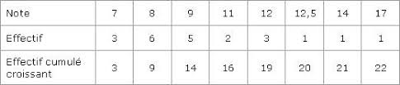
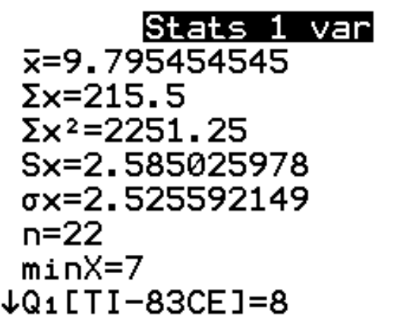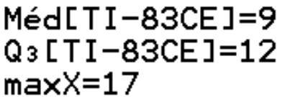

Heure 6

Nouveau chapitre (ne pas oublier d’en télécharger le polycopié)

On revient sur les fonctions, et cette fois ci on va découvrir des techniques pour les étudier de manière rigoureuse .

VARIATIONS D’UNE FONCTION

Croissance, décroissance, monotonie d’une fonction

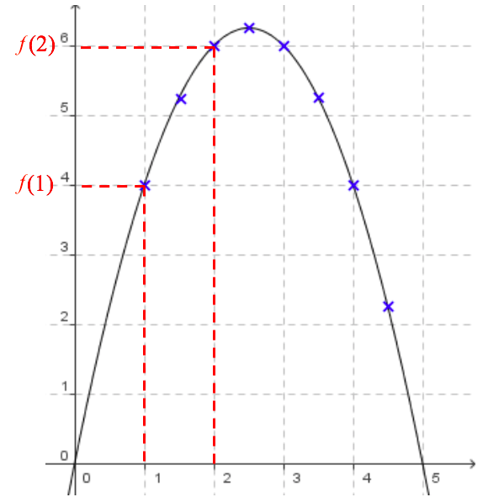
  - Exemple

On a représenté ci-dessous dans un repère la fonction f définie par $f\left(x\right)=5x-x^{2}$.

Pour des valeurs croissantes choisies pour x dans l’intervalle [0 ; 2,5], les valeurs de f sont également croissantes.

Par exemple : 1 < 2 et f (1) < f (2).

Pour des valeurs croissantes choisies pour x dans l’intervalle [2,5 ; 5], les valeurs de f sont décroissantes.

Par exemple : 3 < 4 et f (3) > f (4).

On dit que la fonction f est croissante sur l’intervalle [0 ; 2,5] et décroissante sur l’intervalle [2,5 ; 5].

Remarque :
- Intuitivement, on dit qu’une fonction est croissante lorsqu’en parcourant la courbe de la gauche vers la droite, on « monte ».
- On dit qu’une fonction est décroissante lorsqu’en parcourant la courbe de la gauche vers la droite, on « descend ».

  - Définitions

Soit f une fonction définie sur un intervalle I.

- Dire que f est croissante sur I signifie que pour tous réels a et b de I :
si a $≤$ b alors $f\left(a\right)≤f\left(b\right)$.

- Dire que f est décroissante sur I signifie que pour tous réels a et b de I :
si a $≤$ b alors $f\left(a\right)≥f\left(b\right)$.

- Dire que f est constante sur I signifie que pour tous réels a et b de I : $f\left(a\right)=f\left(b\right)$.

- Dire que f est monotone sur I signifie que f est soit croissante sur I, soit décroissante sur I.

Remarques :
- On dit qu’une fonction croissante conserve l’ordre.
- On dit qu’une fonction décroissante renverse l’ordre.
- Une fonction constante sur I peut être considérée comme croissante et décroissante sur I.

Petit point méthode
Pour prouver qu’une fonction $f$ est croissante (ou décroissante) sur un intervalle donné , on prendra deux valeurs inconnues $a$ et $b$ qui sont dans un ordre et on prouve que dans ce cas $f\left(a\right)$ et $f\left(b\right)$ sont nécessairement dans le même ordre (ordre opposé)
Exemple
$f\left(x\right)=-5x+3$ si on dessine la courbe de $f$ elle est décroissante sur $R$donc on peut se doutes des variations de $f$, sauf que maintenant on ne voudra plus d’approche graphique pour soutenir nos affirmations, on attend de ta part que tu prouves ton affirmation en utilisant les méthodes
Soit $a$ et $b$ deux réels, tels que $a<b$ donc $-5a>-5b$ donc $-5a+3>-5b+3$ donc $f\left(a\right)>f\left(b\right)$ donc la fonction $f$ change l’ordre des images, on a à faire à une fonction décroissante.

Exercices à faire
Etudier les variations des fonctions suivantes :
- $g\left(x\right)=32x-17$ sur $R$
- $h\left(x\right)=4-8x$ sur $R$
- $i\left(x\right)=\frac{5}{x}$ sur $]0;+∞[$
- $j\left(x\right)=-7x^{2}$ sur $]-∞;0]$
- $L\left(x\right)=\frac{8}{2-x}+4$ sur $]2;+∞[$ (pour les motivés et les affutés)
Aide : on peut se servir des fonctions de références, par exemple imaginez que l’on cherche les variations de $k$ la fonction qui à tour réel strictement négatif associe $k\left(x\right)=7-\frac{3}{x}$
on sait que la fonction inverse $x→\frac{1}{x}$ est décroissante sur $]-∞;0[$
prenont deux réels strictement négatifs $a$ et $b$ tels que $a<b$
la fonction inverse étant négative sur $]-∞;0[$ donc $\frac{1}{a}>\frac{1}{b}$
donc $-3\frac{1}{a}<-3\frac{1}{b}$ donc $7-\frac{3}{a}<7-\frac{3}{b}$ ainsi $k\left(a\right)<k\left(b\right)$
ainsi la fonction $k$ conserve l’ordre sur $]-∞;0[$ et donc elle est croissante sur cet intervalle.

Correction

- $g\left(x\right)=32x-17$ sur $R$
Soit $a et b$ deux réels tels que $a<b$ alors $32a<32b$ donc $32a-17<32b-17$ donc $g\left(a\right)<g(b)$
Ainsi $g$ conserve l’ordre , cette fonction est donc croissante sur $R$.
- $h\left(x\right)=4-8x=-8x+4$ sur $R$
Soit $a et b$ deux réels tels que $a<b$ alors $-8a>-8b$ donc $4-8a>4-8b$ donc $h\left(a\right)>h(b)$
Ainsi $h$ change l’ordre , cette fonction est donc décroissante sur $R$.
- $i\left(x\right)=\frac{5}{x}$ sur $]0;+∞[$
Soit $a et b$ deux réels tels que $0<a<b$ or je sais d’après le chapitre sur les fonctions de référence que la fonction inverse est décroissante sur $]0;+∞[$ donc elle va changer notre ordre ainisi : $\frac{1}{a}>\frac{1}{b}$ donc $\frac{5}{a}>\frac{5}{b}$ donc $i\left(a\right)>i\left(b\right)$ donc $i$ est décroissante sur $]0;+∞[$

- $j\left(x\right)=-7x^{2}$ sur $]-∞;0]$
Soit $a et b$ deux réels tels que $a<b≤0$ or je sais d’après le chapitre sur les fonctions de référence que la fonction carrée est décroissante sur $]-∞;0]$ donc elle va changer notre ordre ainisi : $a^{2}>b^{2}$ donc $-7a^{2}<-7b^{2}$ donc $j\left(a\right)<j\left(b\right)$ donc $j$ est croissante sur $]-∞;0]$

- $L\left(x\right)=\frac{8}{2-x}+4$ sur $]2;+∞[$ (pour les motivés et les affutés)
Soit $a et b$ deux réels tels que $2<a<b$
Passage à l’opposé $-2>-a>-b$ (change l’ordre)
J’ajoute 2 $0>2-a>2-b$
Je passe à l’inverse $\frac{1}{2-a}<\frac{1}{2-b}$ (change l’ordre)
Je multiplie par 8 $\frac{8}{2-a}<\frac{8}{2-b}$
J’ajoute 4 $\frac{8}{2-a}+4<\frac{8}{2-b}+4$
$L\left(a\right)<L\left(b\right)$
donc $L$ est croissante sur $]2;+∞[$

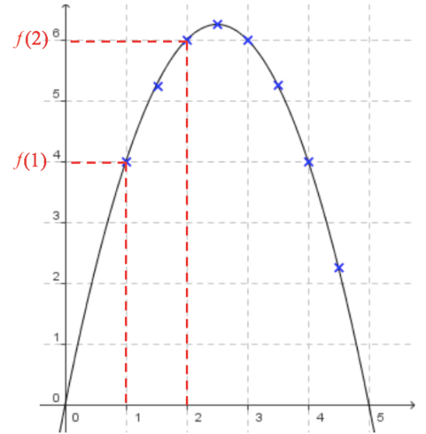
Heure 7

On révise la notion de maximum et minimum

  - Maximum ; minimum

Exemple : On reprend la fonction f définie dans l’exemple du paragraphe 1.
Pour tout nombre réel x de l’intervalle [0 ; 5], on a : f (x) ≤ 6,25.
6,25 est le maximum de la fonction f.

Définitions :
Soit f une fonction de l’intervalle I. a et b deux nombres réels de I.

- Dire que f admet un maximum M en a de I signifie que pour tout nombre réel x de l’intervalle I, $f\left(x\right)≤M=f\left(a\right)$.
- Dire que f admet un minimum m en b de I signifie que pour tout nombre réel x de l’intervalle I, $f\left(x\right)≥m=f\left(b\right)$.

  - Tableau de variations

x | 0 2,5 5
f (x) | 6,25  0 0
Un tableau de variations résume les variations d'une fonction en faisant apparaître les intervalles où elle est monotone.

Exemple : On reprend la fonction f définie dans l’exemple du paragraphe 1.
La fonction f est croissante sur l’intervalle [0 ; 2,5] et décroissante sur l’intervalle [2,5 ; 5].
f (0) = 0 f (2,5) = 6,25 f (5) = 0

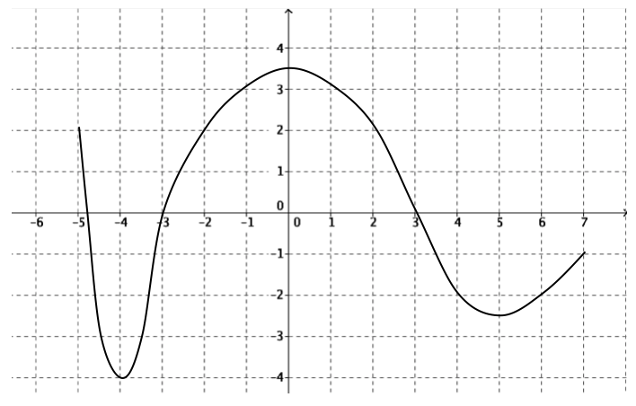
Méthode : Déterminer graphiquement les variations d’une fonction et dresser un tableau de variations

Vidéo https://youtu.be/yGqqoBMq8Fw
On considère la représentation graphique la fonction f :

1) Donner son ensemble de définition.
2) Donner les variations de la fonction.
3) Donner les extremums de la fonction en précisant où ils sont atteints.
4) Résumer les résultats précédents dans un tableau de variations.
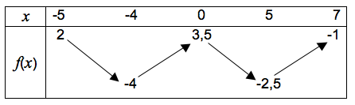
Correction
1) La fonction f est définie sur [–5 ; 7].
2) La fonction f est croissante sur les intervalles [–4 ; 0] et [5 ; 7]. Elle est décroissante sur les intervalles [–5 ; –4] et [0 ; 5].
3) Le maximum de f est 3,5. Il est atteint en x = 0.
Le minimum de f est – 4. Il est atteint en x = – 4 .
4)

Pour lundi exercices 57, 60, 62 P290

